INFORMACJA PRASOWA

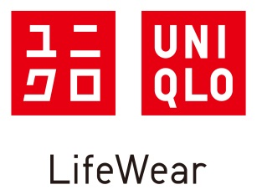

UNIQLO prezentuje “The Roger Federer Collection”
LifeWear w sportowym i nowoczesnym duchu, inspirowanym stylem Rogera Federera.
W sprzedaży od 16 maja.

14.05.2025, Warszawa - Marka odzieżowa UNIQLO ogłasza premierę The Roger Federer Collection, zaprojektowaną przez Dyrektor Kreatywną UNIQLO, Clare Waight Keller. Kolekcja stanowi nowoczesną interpretację codziennej odzieży sportowej, inspirowanej kultowym stylem ambasadora marki UNIQLO - Rogera Federera - zarówno na korcie, jak i poza nim. Linia obejmuje uniwersalne elementy garderoby o wysokiej funkcjonalności, idealne do noszenia na co dzień oraz podczas aktywności fizycznej. Minimalistyczne formy, dopracowane detale i stonowana paleta barw nadają całości wyrafinowanego charakteru i zapewniają komfort każdego dnia.

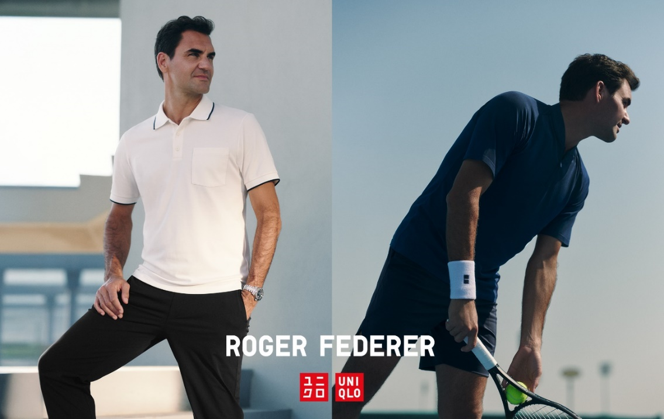

Roger Federer skomentował: “Z ogromną radością przedstawiam The Roger Federer Collection we współpracy z UNIQLO. Praca z Clare była wspaniałym doświadczeniem - jej kreatywność i dbałość o szczegóły widać w każdym projekcie. Uwielbiam kunszt, strukturalną formę i kolory tej kolekcji. Mam nadzieję, że poczujecie się w niej tak dobrze, jak - zarówno podczas aktywności sportowej, jak i w codziennych momentach.”

Clare Waight Keller powiedziała: “Współpraca z Rogerem przy tej kolekcji była niezwykle inspirującym doświadczeniem. Chcieliśmy stworzyć coś, co odzwierciedla naszą wspólną pasję do sportu i jednocześnie pokazuje możliwości, jakie daje technologia tkanin UNIQLO. Kluczowe było połączenie innowacji z ponadczasowym stylem - projekty, które sprawdzają się na korcie, ale są równie funkcjonalne poza nim. Ta kolekcja to połączenie wszechstronności, komfortu i stylu z pasją do sportu, przy zachowaniu największej wydajności.”

LifeWear w wyrafinowanej formie dla wielbicieli sportu
The Roger Federer Collection to sportowa odzież w stonowanej palecie kolorystycznej: granat, czerń i biel. Elementy kolekcji charakteryzują się subtelnymi detalami, takimi jak kołnierzyk w koszulce AIRism polo z logo UNIQLO czy siateczkowa faktura modelu DRY-EX. Równowaga pomiędzy funkcjonalnością niezbędną przy odzieży sportowej, a elegancją została osiągnięta dzięki przemyślanym krojom i tkaninom. Na uwagę zasługują m.in. wykonana z dzianiny 3D bluza z kapturem oraz stylowe szorty i spodnie o dopracowanej sylwetce. Kolekcja składa się z siedmiu elementów, dając szerokie możliwości stylizacyjne na różne okazje.

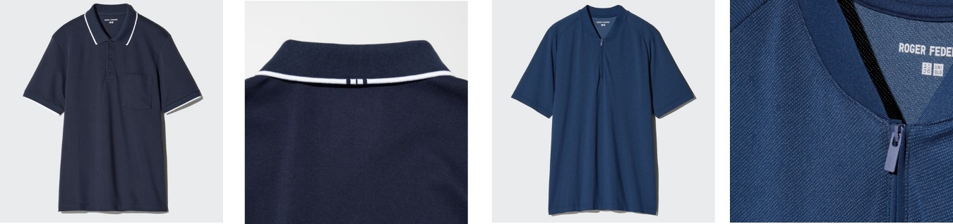

AIRism Cotton Pique Polo Shirt
DRY-EX Stand Collar Polo Shirt

Produkty
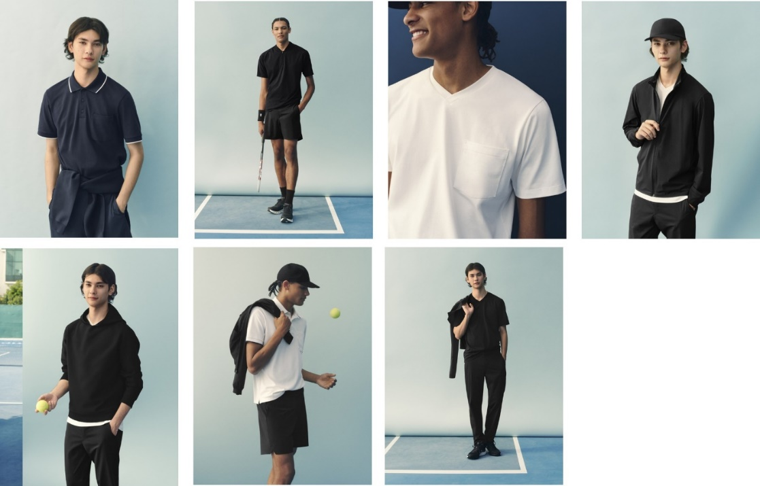

Strona online:
www.uniqlo.com/jp/ja/special-feature/ambassador/roger-federer-collection

Roger Federer
Roger Federer pochodzi z Bazylei w Szwajcarii. Zadebiutował w cyklu ATP Tour w 1998 roku. W 2004 roku został liderem światowego rankingu i utrzymał tę pozycję przez rekordowe 237 tygodni z rzędu. Zdobył 20 tytułów wielkoszlemowych, w tym rekordową liczbę ośmiu tytułów w grze pojedynczej mężczyzn na Wimbledonie. Federer pozostaje jedną z najbardziej wpływowych postaci w świecie sportu i poza nim, a poprzez swoją fundację - Roger Federer Foundation - aktywnie działa na rzecz zapewnienia dostępu do edukacji wczesnoszkolnej dzieciom z regionów o ograniczonych zasobach.

Clare Waight Keller
Clare Waight Keller to ceniona, brytyjska projektantka mody, znana z unikalnego podejścia do nowoczesnej elegancji oraz z sukcesów w prowadzeniu prestiżowych domów mody. W 2019 roku została uznana przez magazyn TIME za jedną ze 100 najbardziej wpływowych osób na świecie. Współpracę z UNIQLO rozpoczęła jako projektantka kolekcji UNIQLO : C, której debiut odbył się jesienią/zimą 2023. W 2024 roku objęła stanowisko Dyrektorki Kreatywnej marki UNIQLO, zaczynając od kolekcji na sezon jesień/zima 2024.

#####

Program Globalnych Ambasadorów UNIQLO
UNIQLO współpracuje z czołowymi sportowcami na świecie w ramach Programu Globalnych Ambasadorów, promując markę UNIQLO oraz koncepcję LifeWear. Firma wspiera ambasadorów, umożliwiając im osiąganie najlepszych wyników, a ich doświadczenie zawodowe wykorzystywane jest do tworzenia odzieży LifeWear - codziennych ubrań o wyjątkowej wartości, które realnie poprawiają komfort życia. UNIQLO działa także wspólnie z ambasadorami na rzecz zacieśniania relacji społecznych i rozwoju społeczności na całym świecie.

UNIQLO LifeWear
LifeWear to odzież inspirowana japońskimi wartościami prostoty, jakości i trwałości. Projektowana z myślą o współczesności i ponadczasowości, LifeWear stanowi fundament indywidualnego stylu. To perfekcyjna koszula, która nieustannie się udoskonala. Najprostszy krój kryje w sobie przemyślane, nowoczesne detale. Najlepsze dopasowanie i tkaniny dostępne w przystępnej cenie. LifeWear to nieustanna innowacja, która wnosi do codzienności więcej ciepła, lekkości, wygody i dobrego designu.

UNIQLO Fast Retailing
UNIQLO to marka należąca do Fast Retailing Co., Ltd. - wiodącej japońskiej spółki holdingowej z siedzibą główną w Tokio. UNIQLO jest największą z ośmiu marek w grupie Fast Retailing, obok takich marek jak GU, Theory, PLST, Comptoir des Cotonniers, Princesse tam.tam, J Brand i Helmut Lang. W roku fiskalnym zakończonym 31 sierpnia 2024 roku, całkowita sprzedaż grupy wyniosła około 3,1 biliona jenów (21,39 miliarda dolarów amerykańskich, przeliczonych według kursu z końca sierpnia 2024 - 1 USD = 144,9 JPY), co czyni Fast Retailing jednym z największych na świecie detalistów odzieżowych. UNIQLO pozostaje liderem wśród japońskich sieci odzieżowych.

UNIQLO kontynuuje ekspansję, otwierając sklepy wielkopowierzchniowe w kluczowych lokalizacjach na całym świecie, umacniając tym samym swoją pozycję globalnej marki. Obecnie sieć UNIQLO liczy ponad 2 500 sklepów w Japonii, Azji, Europie i Ameryce Północnej. Łączna liczba sklepów wszystkich marek Fast Retailing zbliża się do 3 600.

Zgodnie z hasłem “zmieniamy ubrania, zmieniamy myślenie, zmieniamy świat”, Fast Retailing tworzy odzież o nowej, wyjątkowej wartości, wzbogacając życie ludzi na całym świecie.

Więcej informacji: www.uniqlo.com oraz www.fastretailing.com

W sprawach prasowych prosimy o kontakt z lokalnym działem PR UNIQLO.

